冠县财政局
2023年政府信息公开工作年度报告

本年度报告根据《中华人民共和国政府信息公开条例》（以下简称《条例》）和《国务院办公厅政府信息与政务公开办公室关于印发<中华人民共和国政府信息公开工作年度报告格式>的通知》（国办公开办函〔2021〕30号）相关要求编制，全文包括总体情况、主动公开政府信息情况、收到和处理政府信息公开申请情况、因政府信息公开工作被申请行政复议和提起行政诉讼情况、政府信息公开工作存在的主要问题及改进情况、其他需要报告的事项等六个部分。本年度报告中所列数据统计期限从2023年1月1日至12月31日。本年度报告电子版可从冠县人民政府网站（http://www.guanxian.gov.cn/）下载。公众如需进一步咨询了解相关信息，请与冠县财政局联系（地址：山东省聊城市冠县红旗北路10号；邮编：252500；电话:0635-5231148；邮箱: gxczjbgs @lc.shandong.cn）。
- 总体情况
2023年，冠县财政局认真贯彻落实新修订的《中华人民共和国政府信息公开条例》，坚持以公开为常态、不公开为例外，加大公开力度，增强公开实效，及时向社会公开本单位政府信息，维护和满足公众的知情权。
- 主动公开
1.政府信息公开制度建设情况。出台《冠县财政局2023年度政务公开工作实施方案》，从推进绿色低碳高质量发展信息公开，加强政策发布解读信息公开、推进更高水平决策公开，推进政务公开规范化标准化建设四个方面进行安排部署，提出新的要求。
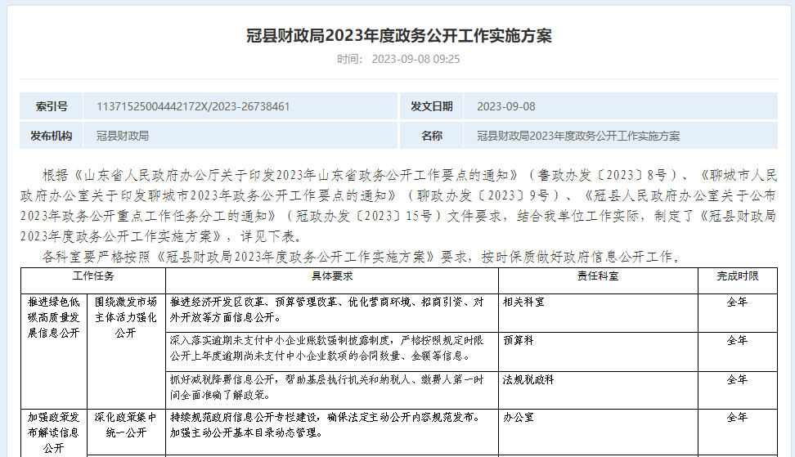
2.信息发布数量。冠县财政局2023年通过冠县人民政府网站主动公开发布政府信息195条，主要包括政府采购信息15条，管理和服务公开信息19条，财政信息24条，行政执法公示信息20条，公共监管信息30条，财政资金直达基层13条，减税降费信息13条，机构职能信息27条，其他信息34条。

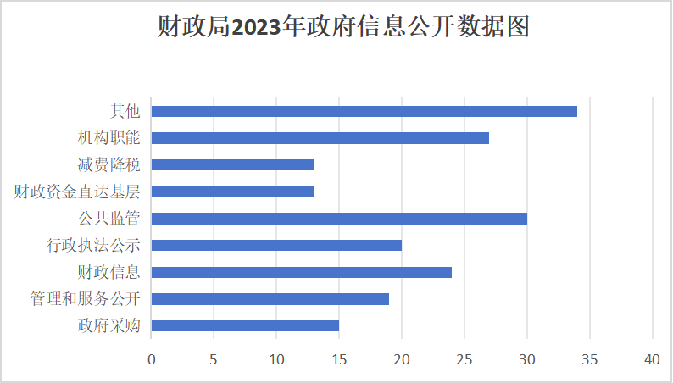

3.解读回应情况。依据“谁起草、谁解读”的原则，从部门、专家、媒体等角度，综合运用图片图表、音频视频等形式开展解读。2023年通过冠县人民政府网站发布政策解读8篇，其中主要负责人解读2篇、专家解读2篇、图文解读1篇、视频解读3篇。
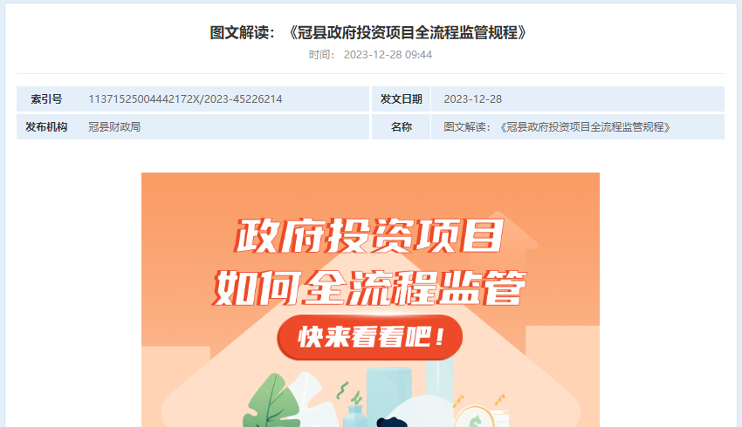
（二）依申请公开
2023年，共受理政府信息公开申请1件，申请数量较去年回落75%。政府信息公开申请内容为种粮补贴方面。本年度答复政府信息公开申请1件，在法定期限内予以答复。在答复的申请中：其他处理1件、占100%。全年未发生因政府信息公开被行政复议、提起行政诉讼情况。
（三）政府信息管理
制定《冠县财政局政府信息主动公开基本目》，明确公开内容、公开时限、公开主体等，严格实行信息科室负责人、分管领导二级审核把关制度，确保信息发布质量。做到公开信息一事一审、全面审查，坚决杜绝涉密信息或敏感信息在网站发布。
- 政府信息公开平台建设
加强政府网站的使用和维护，及时、全面公开财政预决算、政府采购、行政事业性收费等信息，方便社会公众快速准确获取有效信息。
- 监督保障
一是成立政务公开领导小组，明确主要负责同志对政务公开工作负总责，办公室为政务公开工作负责机构，确保信息公开工作落到实处。二是加强政务公开工作培训。制定了政务公开培训计划，定期开展培训，提高主动公开、依申请公开工作水平。

主动公开政府信息情况
第二十条第（一）项
信息内容 | 本年制发件数 | 本年废止件数 | 现行有效件数
规章 | 0 | 0 | 0
行政规范性文件 | 0 | 0 | 0
第二十条第（五）项
信息内容 | 本年处理决定数量
行政许可 | 0
第二十条第（六）项
信息内容 | 本年处理决定数量
行政处罚 | 0
行政强制 | 0
第二十条第（八）项
信息内容 | 本年收费金额（单位：万元）
行政事业性收费 | 0

三、收到和处理政府信息公开申请情况
（本列数据的勾稽关系为：第一项加第二项之和，  等于第三项加第四项之和） |  |  | 申请人情况
 |  |  | 自然人 | 法人或其他组织 |  |  |  |  | 总计
 |  |  | 自然人 | 商业企业 | 科研机构 | 社会公益组织 | 法律服务机构 | 其他 | 总计
一、本年新收政府信息公开申请数量 |  |  | 1 | 0 | 0 | 0 | 0 | 0 | 1
二、上年结转政府信息公开申请数量 |  |  | 0 | 0 | 0 | 0 | 0 | 0 | 0
三、本年度办理结果 | （一）予以公开 |  | 0 | 0 | 0 | 0 | 0 | 0 | 0
三、本年度办理结果 | （二）部分公开（区分处理的，只计这一情形，不计其他情形） |  | 0 | 0 | 0 | 0 | 0 | 0 | 0
三、本年度办理结果 | （三）不予公开 | 1.属于国家秘密 | 0 | 0 | 0 | 0 | 0 | 0 | 0
三、本年度办理结果 | （三）不予公开 | 2.其他法律行政法规禁止公开 | 0 | 0 | 0 | 0 | 0 | 0 | 0
三、本年度办理结果 | （三）不予公开 | 3.危及“三安全一稳定” | 0 | 0 | 0 | 0 | 0 | 0 | 0
三、本年度办理结果 | （三）不予公开 | 4.保护第三方合法权益 | 0 | 0 | 0 | 0 | 0 | 0 | 0
三、本年度办理结果 | （三）不予公开 | 5.属于三类内部事务信息 | 0 | 0 | 0 | 0 | 0 | 0 | 0
三、本年度办理结果 | （三）不予公开 | 6.属于四类过程性信息 | 0 | 0 | 0 | 0 | 0 | 0 | 0
三、本年度办理结果 | （三）不予公开 | 7.属于行政执法案卷 | 0 | 0 | 0 | 0 | 0 | 0 | 0
三、本年度办理结果 | （三）不予公开 | 8.属于行政查询事项 | 0 | 0 | 0 | 0 | 0 | 0 | 0
三、本年度办理结果 | （四）无法提供 | 1.本机关不掌握相关政府信息 | 0 | 0 | 0 | 0 | 0 | 0 | 0
三、本年度办理结果 | （四）无法提供 | 2.没有现成信息需要另行制作 | 0 | 0 | 0 | 0 | 0 | 0 | 0
三、本年度办理结果 | （四）无法提供 | 3.补正后申请内容仍不明确 | 0 | 0 | 0 | 0 | 0 | 0 | 0
三、本年度办理结果 | （五）不予处理 | 1.信访举报投诉类申请 | 0 | 0 | 0 | 0 | 0 | 0 | 0
三、本年度办理结果 | （五）不予处理 | 2.重复申请 | 0 | 0 | 0 | 0 | 0 | 0 | 0
三、本年度办理结果 | （五）不予处理 | 3.要求提供公开出版物 | 0 | 0 | 0 | 0 | 0 | 0 | 0
三、本年度办理结果 | （五）不予处理 | 4.无正当理由大量反复申请 | 0 | 0 | 0 | 0 | 0 | 0 | 0
三、本年度办理结果 | （五）不予处理 | 5.要求行政机关确认或重新出具已获取信息 | 0 | 0 | 0 | 0 | 0 | 0 | 0
三、本年度办理结果 | （六）其他处理 | 1.申请人无正当理由逾期不补正、行政机关不再处理其政府信息公开申请 | 0 | 0 | 0 | 0 | 0 | 0 | 0
三、本年度办理结果 | （六）其他处理 | 2.申请人逾期未按收费通知要求缴纳费用、行政机关不再处理其政府信息公开申请 | 0 | 0 | 0 | 0 | 0 | 0 | 0
三、本年度办理结果 | （六）其他处理 | 3.其他 | 1 | 0 | 0 | 0 | 0 | 0 | 1
三、本年度办理结果 | （七）总计 |  | 1 | 0 | 0 | 0 | 0 | 0 | 1
四、结转下年度继续办理 |  |  | 0 | 0 | 0 | 0 | 0 | 0 | 0
四、政府信息公开行政复议、行政诉讼情况
行政复议 |  |  |  |  | 行政诉讼
结果  维持 | 结果纠正 | 其他结果 | 尚未  审结 | 总  计 | 未经复议直接起诉 |  |  |  |  | 复议后起诉
 |  |  |  |  | 结果维持 | 结果纠正 | 其他  结果 | 尚未  审结 | 总计 | 结果维持 | 结果  纠正 | 其他  结果 | 尚未审结 | 总计
0 | 0 | 0 | 0 | 0 | 0 | 0 | 0 | 0 | 0 | 0 | 0 | 0 | 0 | 0

五、存在的主要问题及改进情况
（一）存在的主要问题
主动公开政府信息内容不够丰富，公开形式有待进一步完善及拓展。
- 改进情况
一是继续深化公开内容。结合年度公开工作要点，不断推进重点领域的信息公开工作，积极接受社会监督。二是积极拓宽公开渠道。进一步加强微信等新媒体公开力度，扩大财政宣传和信息公开力度。

六、其他需要报告的事项
（一）政府信息公开信息处理费收取情况
认真落实《国务院办公厅关于印发<政府信息公开信息处理费管理办法>的通知》（国办函〔2020〕109号）和《山东省人民政府办公厅关于做好政府信息公开信息处理费管理工作有关事项的通知》（鲁政办字〔2020〕179号）规定，本年度政府信息公开未收取信息处理费。
（二）落实年度政务公开工作要点情况
2023年，全面贯彻落实《冠县人民政府办公室关于公布2023年政务公开重点工作任务分工的通知》（冠政办发〔2023〕15号）文件要求，本机关结合2023年财政工作实际，明确公开内容，压实公开责任，紧扣推进绿色低碳高质量发展信息公开，加强政策发布解读信息公开、推进更高水平决策公开，推进政务公开规范化标准化建设等方面，推动财政政务公开工作不断向纵深拓展。
（三）人大代表建议和政协提案办理结果公开情况
2023年共办理人大代表建议1件、政协提案4件，办复率均为100%。严格按照《山东省人民政府办公厅关于做好人大代表建议和政协提案办理结果公开工作的通知》（鲁政办字〔2016〕63号）要求，除涉及国家秘密、工作秘密的，所有建议提案办理复文或摘要以及办理总体情况均在冠县人民政府网站“冠县建议提案办理”专栏进行了集中公开。
（四）政务公开工作创新情况
进信息公开培训工作常态化，制定年度信息公开培训计划，积极组织工作人员参加业务培训。认真研究落实上级工作部署和信息公开，以推进政务公开标准化、规范化为目标，进一步细化完善各项制度，规范办理流程，落实各环节责任，推动政府信息公开工作迈上新台阶。
（五）政府信息公开年度报告数据统计需要说明的事项
本年度报告中所列数据统计期限从2023年1月1日到12月31日止。

